Летний праздник «Фруктово-ягодный переполох» или «Фруктовые затеи»
Дети под песню «Лето» собираются на спортивной площадке
Цель: создание благоприятного эмоционального состояния, расширение знаний о ягодах и фруктах;
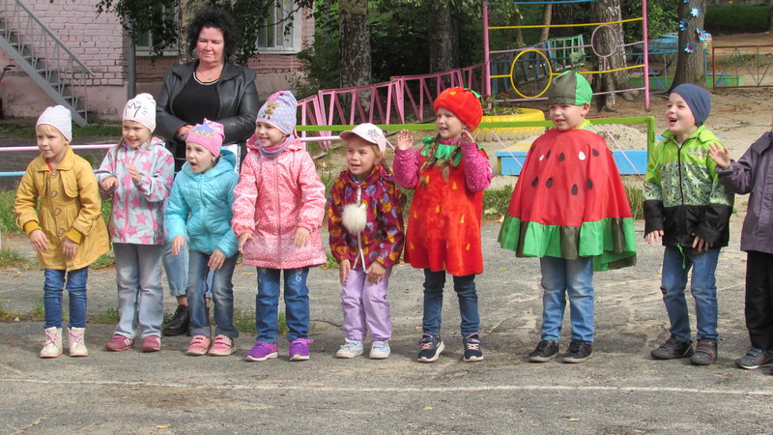
ВЕДУЩАЯ: Внимание, внимание! Фруктово-ягодный праздник начинается! Спешите, если хотите веселья, фруктов, ягод и классного настроения. Но, чтобы попасть на праздник, нам нужно с вами поиграть в нашу любимую игру!
Игра
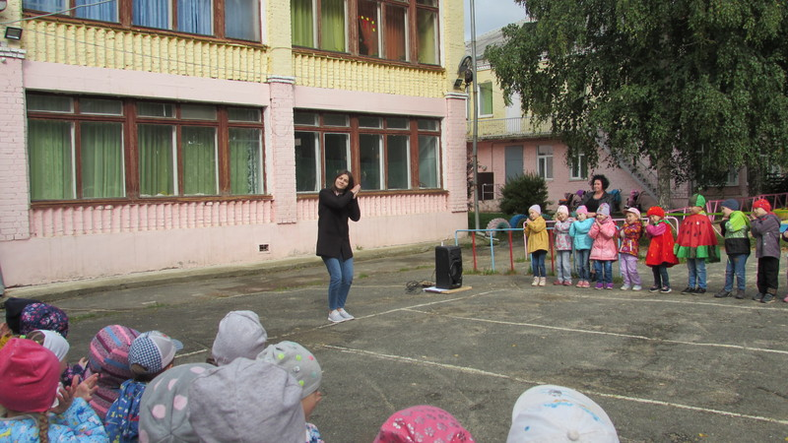
ВЕДУЩАЯ: Однажды, на Луне родился необычный малыш. И случилось так, что он попал на Землю, где нашёл много новых друзей. А вот что произошло дальше, мы с вами сейчас и узнаем‎
Звучит музыка, на площадку заходит Лунтик.
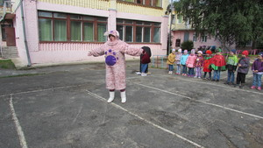
ЛУНТИК : Здравствуйте, ребята! Вы меня, конечно узнали? Я лунная пчелка Лунтик! Летал я в гости к бабе Капе и она рассказала, что сегодня в детском саду Ёлочка будет веселый праздник фруктов и ягод! И поэтому я к вам и отправился в гости!!
ВЕДУЩАЯ: Здравствуй, Лунтик! Мы очень рады тебя видеть!
ЛУНТИК: я тоже вас рад видеть! Хотите поиграть со мной? Тогда начинаем!!!
Игра
ВЕДУЩАЯ: Лунтик, мы знаем, что ты очень любишь
придумывать новые затеи и игры! А наши дети тоже
любят играть! Поиграй с ними еще в какую-нибудь игру!
ЛУНТИК: У меня, ребята, есть чудесный мешочек! (показывает) Но, что в нём лежит – я вам не покажу: вы попробуйте угадать на ощупь, ЧТО там внутри!
ИГРА «ЧУДЕСНЫЙ МЕШОЧЕК»
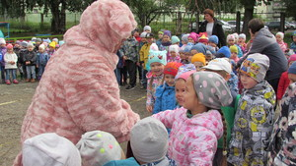
Лунтик подходит к детям, они на ощупь угадывают лежащие в мешочке фрукты.
ВЕДУЩАЯ: Какие вы молодцы, ребята, всё отгадали! Сколько фруктов у Лунтика в мешке! А что можно сделать из ягод и фруктов - попробуйте отгадать! И ты, Лунтик, отгадывай!
ЗАГАДКИ «ЧТО ДЕЛАЮТ ИЗ ФРУКТОВ?»
1)Слава вкусной еде! Фрукты варим в воде, Сахар всыплем и вот – получился сладкий…. …. … (компот)
2)В шубе сахарной лежат, тронешь – как желе, дрожат. Разноцветные, ароматные… А лизнёшь язычком – станут гладкие. Взрослый рад, ребёнок рад… Что за сладость?. (мармелад)
3)Бабушка из сладких ягод наварила что-то. И его нам на год хватит к чаю и в компоты….… (варенье)
4)Взял я силу из плодов – сладких ягод, фруктов. Для ребят я стать готов лучшим из продуктов. Вы меня побольше пейте, наливайте, не жалейте. (сок)
ЛУНТИК: Ребята, а вы знаете, что я больше всего на свете люблю? -Я люблю всё сладкое, а особенно люблю сок! Но у меня его
совсем нет, ну нисколечки! И это очень грустно!
ВЕДУЩАЯ: Но у нас тоже нет сока!
ЛУНТИК: Ну, я так не играю! Тогда я побежал дальше!
ВЕДУЩАЯ: Подожди, подожди, Лунтик, не убегай! У нас есть ягоды и фрукты для сока (покажите, ребята их Лунтику), но нам их некуда складывать!
ЛУНТИК: Так у меня всегда в запасе есть пустые банки…мы сейчас туда и нальем наш сок! Вот, сейчас достану!(ищет вокруг себя) ой, где же они, банки мои? Все пропало, я остался без сока!
Заходят гусеницы Вупсень и Пупсень
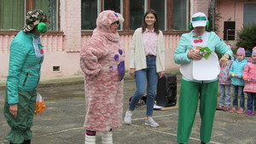
ВУПСЕНЬ: Эй, привет всем!
ПУПСЕНЬ: здрасьте-мардасти!
ВУПСЕНЬ: я Вупсень!
ПУПСЕНЬ: а я Пупсень!
ВУПСЕНЬ: мы знаем, что у вас сегодня ягодно-фруктовый праздник!
ВЕДУЩАЯ: да, мы собрались ягодно-фруктовый сок делать! Покажите, ребята свои фрукты и ягоды! (дети показывают, поднимают вверх свои фрукты)
ВУПСЕНЬ: а мы пришли съесть все ваши фрукты и ягоды!
ПУПСЕНЬ: Доставайте их скорее!
(бегут к детям и пытаются забрать ягоды и фрукты)
ВЕДУЩАЯ: ребята, не отдавайте этим вредным гусеницам наш урожай!
Гусеницы возвращаются обратно к ведущей, устали и говорят, что не удалось у детей забрать ни ягодки, ни фруктов
ВЕДУЩАЯ: вы чего это придумали? Ничего подобного! Мы вам свой урожай не отдадим, мы пойдем искать банки, в которые будем наливать наш фруктовый и ягодный вкусный сок! У нас без сока совсем погрустнел наш Лунтик! Нам надо его спасать!
ВУПСЕНЬ: а банки все у нас и мы вам их не отдадим!
Ведущая: надо нам что-то придумать, ребята, с нашими вредными гусеницами! Может поиграем с ним, у них настроение поднимется и они нам банки отдадут!
Смотрите, гусеницы, какую мы для вас игру придумали!
Игра
ПУПСЕНЬ: мы еще хотим поиграть! Да ведь, Вупсень?
ВУПСЕНЬ: да, Пупсень!
Ведущая: ну, тогда, давайте мы вас покатаем на машине, это будем весело, готовы?
ГУСЕНИЦЫ: ДА! Хотим веселья!
Игра

ВУПСЕНЬ: ладно, уговорили! Все банки мы спрятали на ваших участках! Идите и ищите их там!
Дети уходят на свои участки, на столе находят пустую банку, все вместе «наклеивают на готовую банку фрукты или ягоды. приносят банку обратно на спорт.площадку к Лунтику и Гусеницам
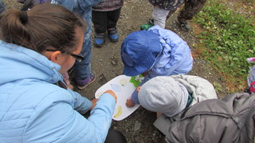
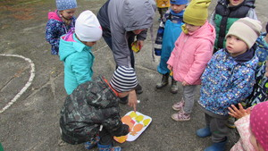
КАРЛСОН: ура, я самый счастливый в мире Лунтик! Теперь я даже могу угостить соком всех!
ПУПСЕНЬ, ВУПСЕНЬ и ЛУНТИК выносят сок каждой группе
Под песню «Да здравствует сюрприз!» УГОЩЕНИЕ. Персонажи прощаются с ребятами и уходят.

